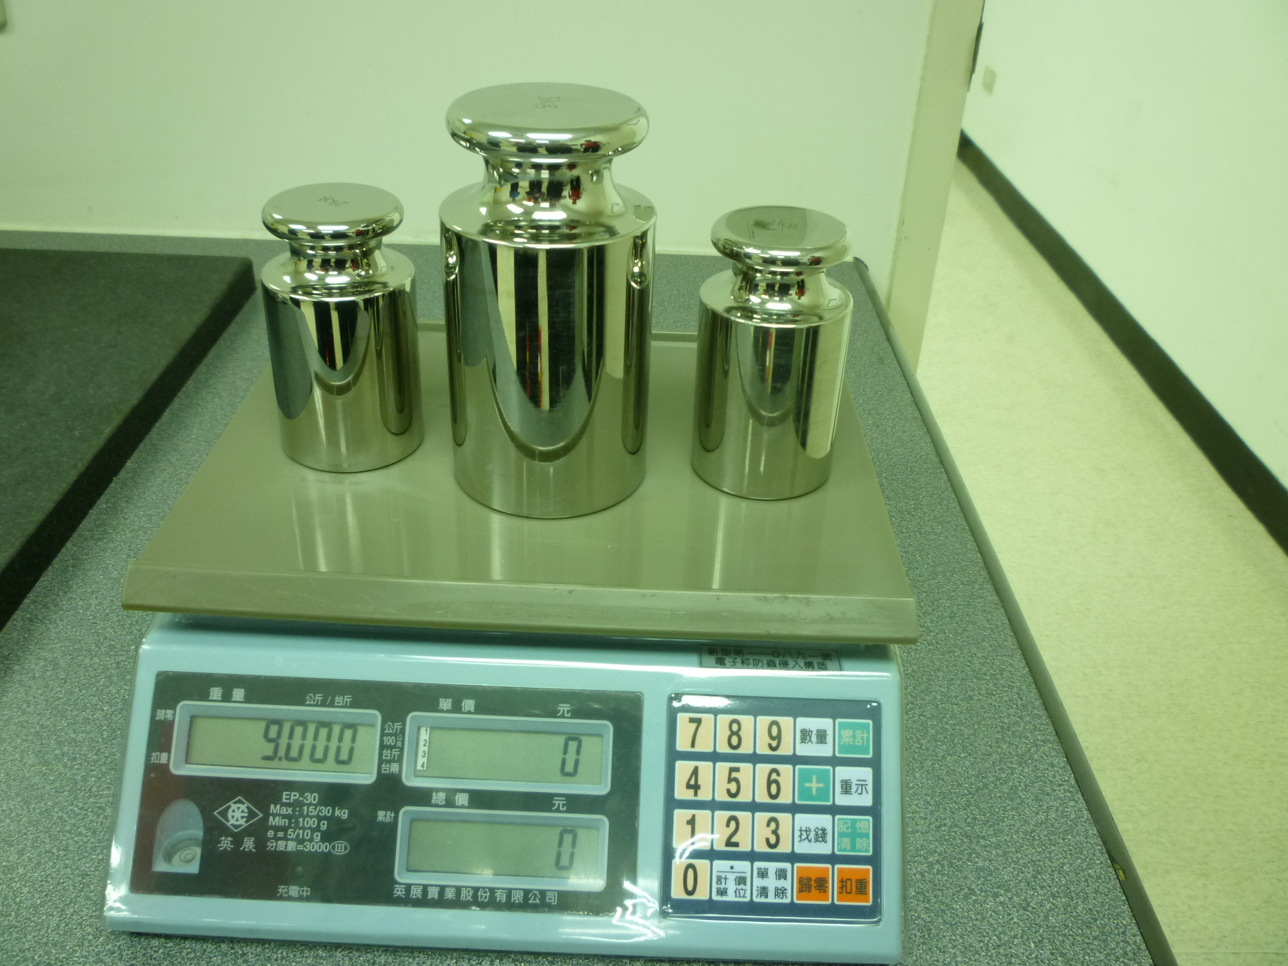
電子秤於正常桌面上是9000公克(三顆標準砝碼共重9000公克)
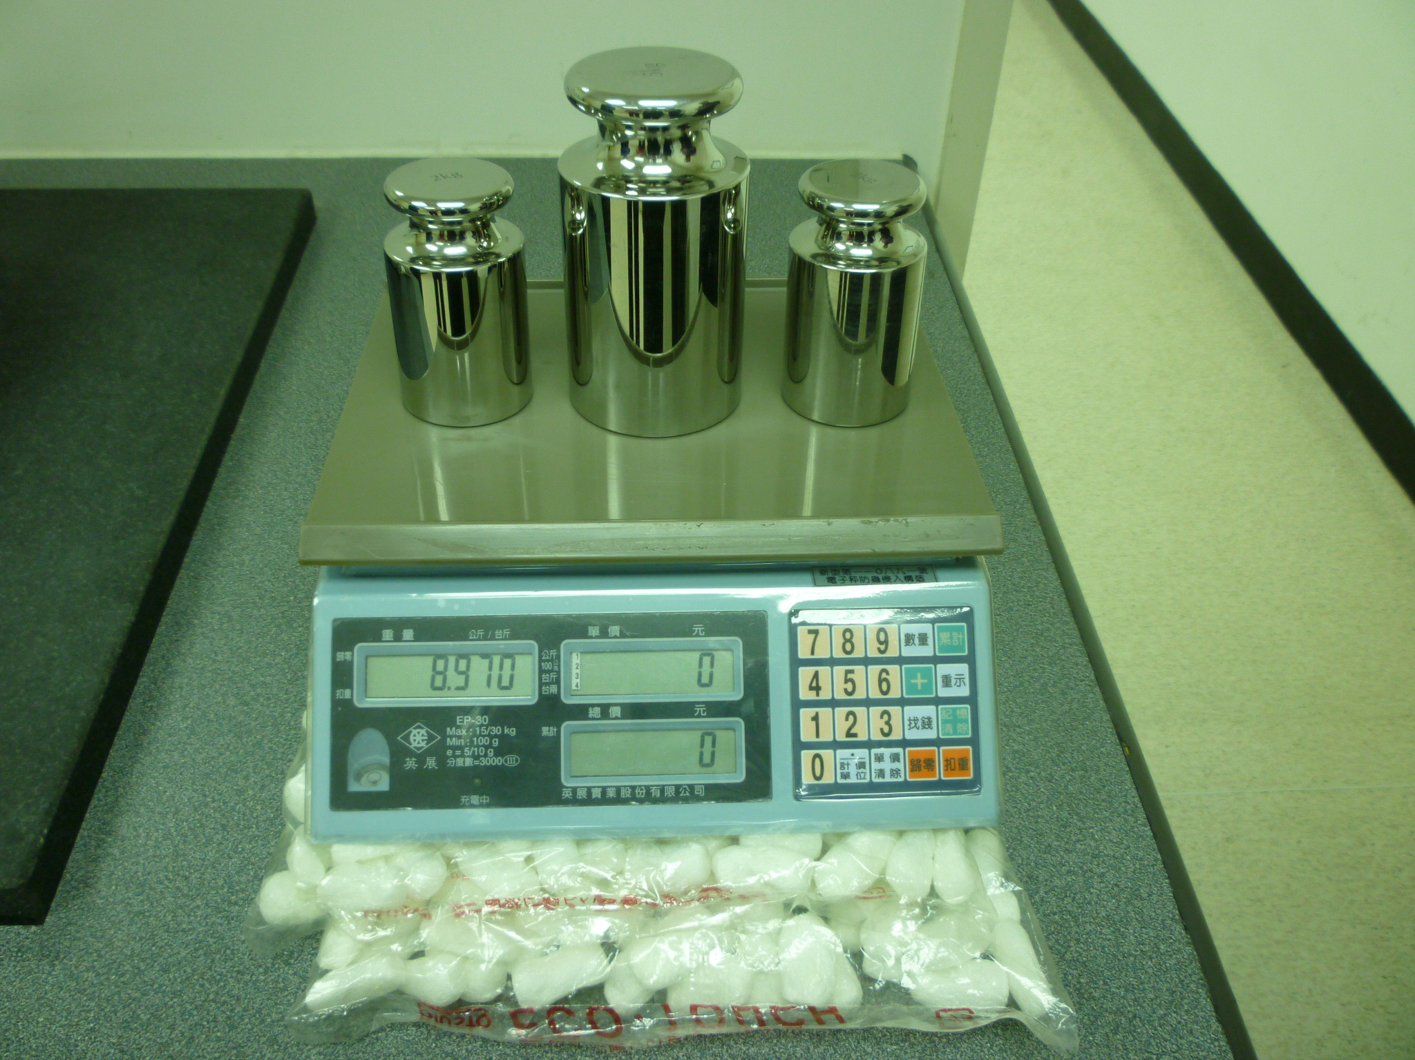
電子秤放置於有泡綿軟墊上是8970公克(三顆標準砝碼共重9000公克)

